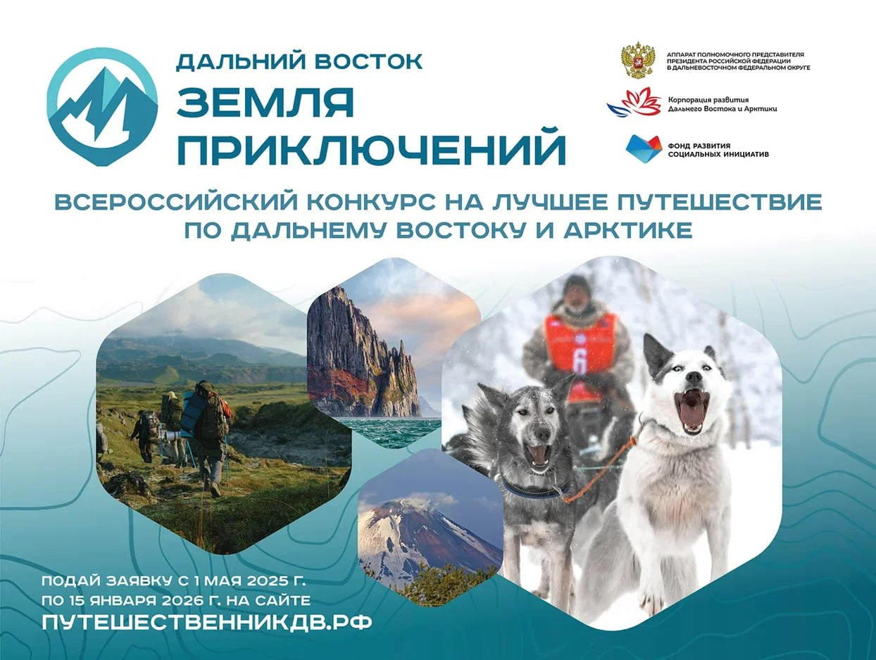

Жители и гости Чукотки могут стать героями всероссийского конкурса видеопутешествий
Открыт прием заявок на III Всероссийский конкурс на лучшее путешествие «Дальний Восток – Земля приключений». В этом году к участию приглашаются не только те, кто путешествовал по Дальнему Востоку, но и те, кто снял видео о своих приключениях в Арктической зоне России.
Для участия необходимо снять видеоролик продолжительностью до 8 минут о своем путешествии по Дальнему Востоку или Арктике и загрузить его на сайт путешественникдв.рф до 15 января 2026 года. Конкурс проходит в четырех номинациях: пешее, водное, зимнее и новое направление – арктическое путешествие. Главное условие – передвижение без использования моторной техники.
Победители получат денежные призы: 3 миллиона рублей за лучший ролик, 1 миллион рублей за победу в номинации, а также 300 000 и 100 000 рублей за второе и третье места соответственно. Участвовать могут как взрослые, так и дети от 10 лет под руководством родителей или наставников.
Организаторы напоминают, что при прохождении маршрутов в труднодоступных местах необходимо уведомить МЧС. Лучшие работы будут показаны на региональных и федеральных телеканалах.
Конкурс, инициированный Заместителем Председателя Правительства РФ – полномочным представителем Президента РФ в ДФО Юрием Трутневым, уже третий год подряд помогает раскрыть красоту и уникальность дальневосточных и арктических территорий.

